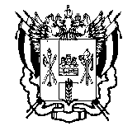

МИНИСТЕРСТВО ОБЩЕГО И ПРОФЕССИОНАЛЬНОГО
ОБРАЗОВАНИЯ РОСТОВСКОЙ ОБЛАСТИ

ГОСУДАРСТВЕННОЕ КАЗЕННОЕ
ОБЩЕОБРАЗОВАТЕЛЬНОЕ
УЧРЕЖДЕНИЕ РОСТОВСКОЙ ОБЛАСТИ
«РОСТОВСКАЯ СПЕЦИАЛЬНАЯ ШКОЛА-ИНТЕРНАТ №38»
(ГКОУ РО «Ростовская специальная
школа-интернат № 38»)

пр.Стачки, 235/2,г. Ростов-на-Дону, 344091,
тел. (863) 223-04-45, факс (863) 222-18-77
e-mail: ski_rnd_38@rostobr.ru

_______________ № ________________

на № _____________ от _______________

Руководителям муниципальных органов, осуществляющих управление в сфере образования

О Региональном проекте «Поддержка семей,
имеющих детей» национального проекта «Образование»

Уважаемые руководители!

В Ростовской области стартовал Региональный проект «Поддержка семей, имеющих детей» национального проекта «Образование». На базе Государственного казенного учреждения Ростовской области «Ростовская специальная школа-интернат № 38» открыт консультационный пункт для осуществления бесплатной психолого-педагогической, методической и консультативной помощи родителям детей.
Информация о консультациях и контакты для предварительной записи прилагаются.
Просим довести до сведения руководителей образовательных организаций.
Приложение: в 1 экз. на 1 листе.

Директор О.Н.Безрякова

Приложение 1
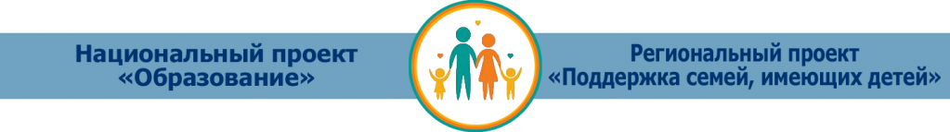
Уважаемые родители!
В Ростовской области стартовал Региональный проект «Поддержка семей, имеющих детей» национального проекта «Образование». В рамках данного проекта предусмотрена доступность бесплатной психолого-педагогической, методической и консультативной помощи родителям детей и гражданам, желающим принять на воспитание в свои семьи детей, оставшихся без попечения родителей.
Государственное казенное учреждение Ростовской области «Ростовская специальная школа-интернат № 38» оказывает бесплатные консультации, в рамках регионального проекта «Поддержка семей, имеющих детей» национального проекта «Образование» в Ростовской области
Психолого-педагогическая, методическая и консультативная помощь ориентирована на поддержку родителей в решении проблем, возникающих при воспитании и обучении детей.
Если вы воспитываете ребенка (детей) от 0 до 18 лет и нуждаетесь в помощи компетентного специалиста, у вас есть уникальная возможность получить бесплатную консультацию по вопросам образования детей раннего, дошкольного и школьного возраста:
- содержание обучения, воспитания, развития, адаптации и социализации детей;
- обучение, воспитание и развитие детей с особыми образовательными потребностями;
- принятие на воспитание детей, оставшихся без попечения родителей;
- взаимодействие родителей с детьми с признаками девиантного поведения;
- информация о правах родителей и правах ребенка в сфере образования;
- выбор формы образования и другие вопросы, связанные с обучением и воспитанием детей и др.
Консультацию можно получить:
- Очно при посещении консультационного пункта.
- Дистанционно (по телефону, по электронной почте).
- По месту жительства (в особых случаях).
Записаться на консультацию в удобное для вас время можно по телефону:
8-905-458-77-61.
Адрес: г. Ростов-на-Дону пр-т Стачки 235/2.
С информацией о Региональной службе консультативной помощи Ростовской области и списком консультантов г. Ростова-на-Дону и Ростовской области можно ознакомиться на сайте www.ocpprik.ru

